Муниципальное бюджетное общеобразовательное учреждение –
средняя общеобразовательная школа села Росташи
Аркадакского района Саратовской области

Интеллектуальное соревнование
«Гауссы и Ньютоны»

Пояснительная записка
- Создаются 2 команды: математики и физики по 6 человек в каждой команде.
- Команда физиков задает вопрос команде математиков и наоборот. Вопросы готовят заранее.
- На обдумывание вопроса дается 1 минута.
- Жюри оценивает работу команд: трудность и интересность вопроса, правильность ответа, выставляет баллы.
- Соревнование проводится в 7 этапов.
Ход мероприятия
Ведущий: Известно, что математика – царица наук, ну а физика, на мой взгляд, царица прогресса. Эти две науки тесно связаны, и сегодня мы посоревнуемся в знаниях физики и математики, отвечая на занимательные вопросы и решая шуточные задачи.
- Попробуй расставь.
Физики: Рассмотрите рисунки и укажите, каким сказочным чудесам соответствуют изобретения?

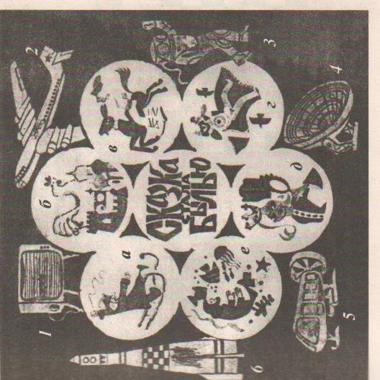

Ответы: а (сани) – 5 (аэросани), б (золотой петушок) – 4 радиолокатор, в (конек-горбунок) – 6 (ракета), г (ковер-самолет) – 2 (самолет), д (волшебное зеркальце) – 1 (телевизор), е (прогулки под водой) – 3 (гидрокостюм).

Математики: В шары изображенной фигуры вставьте цифры от 1 до 8 так, чтобы сумма трех чисел, чтобы сумма трех чисел, расположенных на углах каждого треугольника составляла 13.

Ответ:
2
1
7
4
13
5
8
3
6
13

- «Лабиринт»
Ведущий. Начинаем следующий этап нашего соревнования.
Физики: Жук ползет, он не в песке,
А на шахматной доске.
Перемещаться может по прямой,
Горизонтально либо вертикально. Но постой!
Ведь должен побывать он в каждой клетке,
Возьмите это на заметку.
Попробуйте и вы пока
Нам начертить тот путь жука.

Решая задачу нужно воспользоваться карандашом, ведя путь от клетки к клетке начиная с той, где находится жук.

¥

Ответ
¥

Математики: вы должны пройти через пять ворот, которые обозначены числами. В каждой окружности можно пройти только в одни ворота и дойти до центра лабиринта. Надо выбрать такой путь, чтобы сумма чисел по пути до центра составила 100. Свой путь отмечайте карандашом, ведя его от числа к числу.
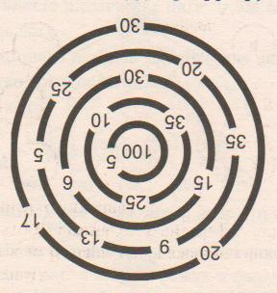

- Вопрос в стихах.
Ведущий. Начинаем третий этап соревнования математиков и физиков. Домашнее задание - сочинить вопрос в стихах.
Физики: Она жила и по стеклу текла,
Но вдруг ее морозом оковало.
И неподвижной льдинкой капля стала,
А в мире поубавилось тепла.
Стих этот с ошибкой читается,
Но ошибка в чем же заключается?

Ответ: когда капля воды превращается в лед, то тепло не поглощается, а выделяется.

Математики: Как-то рано поутру.
Птицы плавали в пруду.
Белоснежных лебедей
Втрое больше, чем гусей,
Уток было восемь пар –
Вдвое больше чем гагар.
Сколько было птиц всего,
Если нам еще дано,
Что всех уток и гусей
Столько, сколько лебедей!

Ответ: лебедей – 24, уток – 16, гусей – 8, гагар – 8.

- «Бабушка Маша и внучок Саша»
Ведущий: переходим к четвертому этапу соревнования.
Пошел внучок к бабушке из деревни А в деревню В. Расстояние между деревнями 3 км, если идти прямо по тропинке через поле. Одновременно бабушка вышла навстречу внучку со скоростью 2 м/с, а внучок бежал к бабушке со скоростью 3 м/с. Через какое время они встретятся на тропинке?

Ответ: внучок встретится с бабушкой через 10 мин. (t=S/Vотн, Vотн=V1+V2, t=3000м/5 м/с=600с=10 мин.

Математики:
- бабушка, сколько лет твоему внучку?
- а ему, милый столько месяцев, сколько мне лет.
- сколько же тебе лет?
- нам с внуком вместе 65. А уж сколько лет внуку сосчитай золотко сам.
Сколько же лет внуку?

Ответ: Бабушке – 60 лет, внуку – 5 лет. (пусть внуку х месяцев, тогда бабушке 12х, а т.к. вместе им 65 лет, то можно составить уравнение: х+12х=780, или 13х=780, откуда х=60 месяцев, т.е 5 лет.

- Шуточные задачи.
Ведущий: следующий этап интеллектуального соревнования называется «Шуточные задачи»
Физики: какое двузначное число при отражении в зеркале увеличивается в 4,5 раза?
Ответ: 18-81 (18*4,5=81)

Математики: в каком числе столько же цифр, сколько букв в его названии?
Ответ: 100-сто.

- Путешествие из Петербурга в Москву.
Ведущий: Переходим к предпоследнему этапу соревнования, который называется «Путешествие из Петербурга в Москву».
Физики: В полдень из Петербурга в Москву вышла грузовая машина со скоростью 60 км/ч. Часом позже из Москвы в Петербург выехал мотоциклист со скоростью 60 км/ч. Когда они встретятся кто из них будет дальше от Москвы?
Ответ: на одинаковом расстоянии, потому что в момент встречи они будут рядом.

Математики: Дорог от Петербурга много, но только одна из них проходит через кружки с числами , которые в сумме дают 1000. Найдите этот путь, ведя карандашом от числа к числу.
191
178
43
76
67
241
347
461
135
102
370
281
296
169
265
81
372
306
196
393
373
13
М
П

Ответ: 13+169+281+461+76=1000

- «Росчерк»
Ведущий. В последнем конкурсе вы должны вычертить фигуру одним непрерывным росчерком, т.е не отнимая карандаша от бумаги и не удваивая ни одной линии. Слово физикам.

Физики: говорят, что Магомед вместо подписи ставил одном росчерком состоящий из двух рогов знак Луны, представленный на рисунке. Попробуйте и вы проделать тоже самое.

Математики: попробуйте начертить звезду в пятиугольнике одним непрерывным движением.

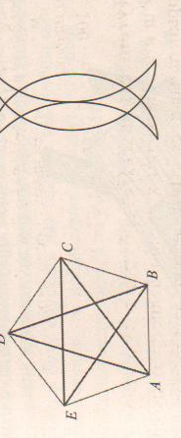
Итоги:
Ведущий: Свои вы знанья показали
И друг от друга многое узнали.
Соревнование завершено.
Хочу для вас сказать одно:
Чтобы успешно все решать
Науки эти надо знать!

